Алгоритм диагностики физического тела.
Выявления поражённых органов и участков физического тела:
Сколько всех поражений? 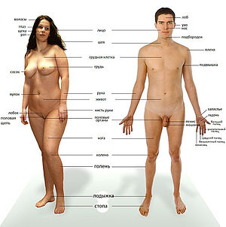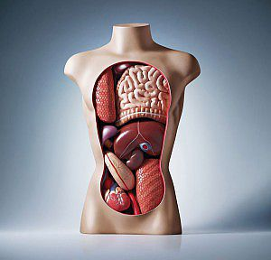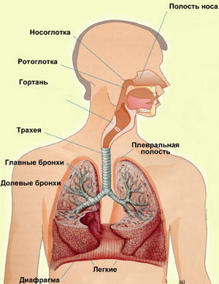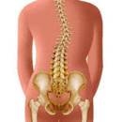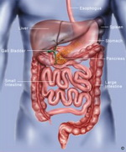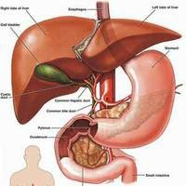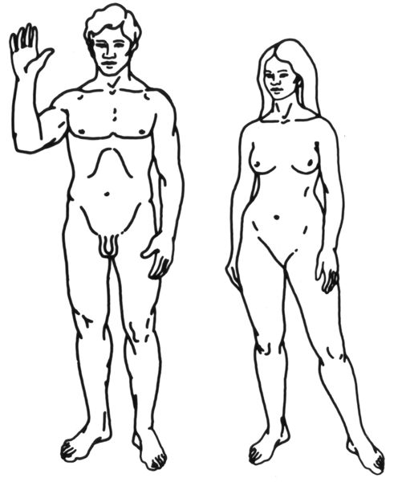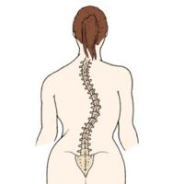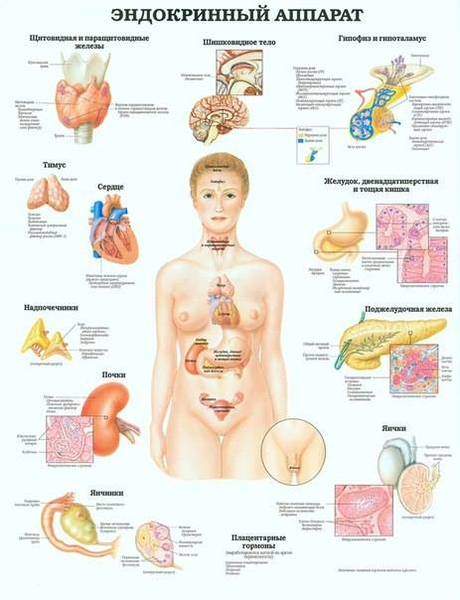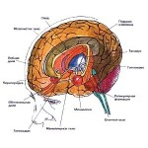
Ответ –

В современной и древней эзотерике, основополагающие принципы которой доказаны современной наукой, утверждалось, что все причины болезни (глубинные причины) находятся в тонких телах человека (в ауре), и имеют волновой характер (вид волновых сгустков). Но современная аппаратура, не способна их определить в силу ограниченных диапазонов приёма и излучений.
Несмотря на все успехи медицины в деле совершенствования существующих методов диагностики и лечения, люди продолжают болеть и умирать от болезней, причины возникновения и методы лечения которых науке неизвестны.
Вся информация о причинах заболевания записывается в нашем подсознании и на некоторых структурах сознания, то есть в нашем внутреннем биокомпьютере, процессором которого является головной и спинной мозг. Даже физические травмы, которые претерпевает человек, приводят к такой глубинной причине, как - ПРОСТРАНСТВЕННОЕ РАССОГЛАСОВАНИЕ ЭНЕРГЕТИЧЕСКОГО ДВОЙНИКА (совокупность всех тонких тел + эфирное тело) относительно его физического тела или отдельных его частей.
Иначе говоря, энергетический двойник, чётко ориентированный в пространстве, сдвигается относительно физического тела или его отдельных структур и возникают многочисленные болезни, на долю которых приходится 70% всех болезней неинфекционного плана. Или такая причина, как патология на физическом плане. Она возникла за счёт глубинных причин волнового характера и сама является причиной возникновения других болезней. То есть без определения глубинной причины заболевания невозможно вылечить болезнь.
Задавая вопросы подсознанию в мысленной или словесной форме и используя простой, безопасный и самый древний радиэстезический метод, мы можем считывать любую информацию, записанную в подсознании в нашем внутреннем биокомпьютере, в том числе о наличии или отсутствии повреждений в биокомпьютерах и телах, органах, обобщённых каналах.
Просканировав все файлы своих записей, подсознание выдаст нам ответ в виде идеомоторного акта, отклоняющего рамку или маятник в определённом направлении, означающем «да» или «нет» (заранее запрограммированном в подсознании).
В программное обеспечение работы внутреннего биокомпьютера входит алгоритм работы саморегуляции, существующей в организме человека, открытый ещё в 40-50 годах xx века, учеником И. Павлова П.К. Анохиным. Если у этой системы саморегуляции нет повреждений, то она работает бесперебойно, поддерживая постоянство внутренней среды организма (постоянство температуры, крови, давления), нормальный обмен энергией, информацией, веществом между клетками, тканями, органами, следя за отсутствием срыва эмоционального поведения, обучения, памяти.
Если глубинная причина повреждает систему саморегуляции на уровне управления или существования организма на всех - 8 УРОВНЯХ управления (внутриядерном, внутриклеточном, клеточном, уровне ткани, органа систем, организма в целом, тонкоматериальном уровне), то возникает болезнь, существующая годы, десятки лет, и даже всю жизнь человека до самой смерти, сокращающая продолжительность жизни и её качество. Главная задача самоисцеление – найти глубинную причину, то есть запустить существующую в организме систему – САМОРЕГУЛЯЦИИ. БОЛЕЗНИ УСТРАНИТ САМ ОРГАНИЗМ!!!!
Используя метод лечения каналами в космоэнергетике, можно лечить болезни, которые в медицине считаются неизлечимыми. В завершение хочу сообщить, что направление самоисцеление одобрено Высоким Духовным лицом в Оптинной пустыни – православным игуменом Илиёй.
К сожалению, практически всегда работает принцип; «ЧЕГО МЫ БОИМСЯ, ТО МЫ И ПОЛУЧАЕМ».
Ваши мысли - это ваш сила и ваша энергия (зачастую – ваше последнее оружие), так используйте их по назначению!!! Старайтесь контролировать течение своих мыслей, больше думайте о хорошем, и очень скоро вы увидите, как ваша жизнь измениться в лучшую сторону. Подчёркиваю, что здоровье человека во многом зависит от скоординированной деятельности всех структур его организма. Необходимо помнить о том, что нарушить функционирование тонких тел человека может даже чья-то случайная негативная мысль, а это может привести к возникновению самых неожиданных заболеваний. Поэтому внимательно относитесь к своим мыслям и эмоциям, не забывайте, что гигиена мыслей – ОСНОВА ВАШЕГО ЗДОРОВЬЯ!!!!
Какие бы трудности ни встретились вам на жизненном пути, не отчаивайтесь. Выход есть из любой ситуации, надо только его найти. Помоги себе сам – и тогда тебе поможет Бог!!!
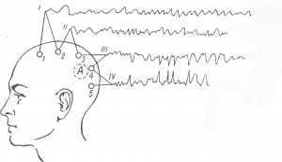Каждый человек как малая космическая единица, как Микрокосм обладает определённым кодом, космическим кодом своей жизни, своей эволюции, своих действий в жизни. В этом коде содержится вся информация: как должна протекать жизнь человека, какое рождение, какие действия (в общих чертах), какие болезни, когда смерть, какие главные встречи в жизни, какой основной род занятий и т.д. Практически этот код определён кармой. Человек подчинён своей собственной карме, которую сам же и создал в течении многих жизней. Но кроме кармы существует воля. Человек, имея возможность нравственного, психологического, физического эволюционировапния, может до некоторой степени, так или иначе, влиять на ход событий, определённых кармой. И в этом плане он может, выбирая из ограниченного числа возможностей, определённых кармой, улучшить или ухудшить, ослабить или усугубить действие кармы. Если человек задумывается о смысле жизни, о её ходе, о судьбе, он может различить, что ему посылается некоторая информация об изменении кода. Эта информация в общем виде часто появляется в виде неожиданного подарка судьбы или, наоборот, происходят какие-то события, которые можно считать наказанием судьбы!!!


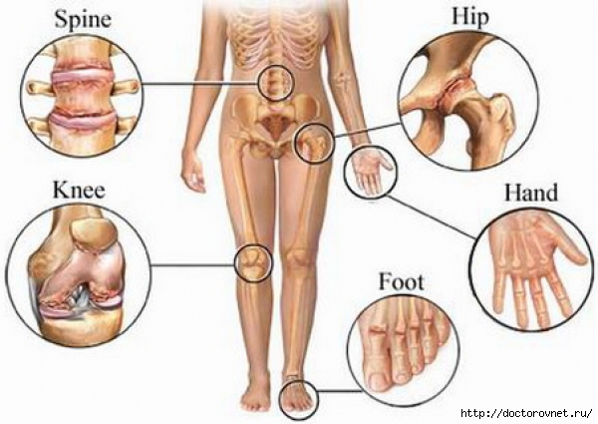
A) Выбор средств и различных процедур, облегчающих состояние организма при заболевании и ускоряющих самоисцеление:
1.
2.
3.
4.
5.
6.
7.
8.
9.
10

B) Определения для целителя ожидаемых кармических последствий диагностики и лечения пациента:

C) Определение солей, необходимых для нормального функционирования организма:
1.
2.
3.
4.
5.
6.
7.
D) Выявления недостатка/избытка витаминов в организме:
1.
2.
3.
4.
5.
6.
7.
E) Определение недостатка/избытка аминокислот в организме:
1
2.
3.

4.
5.
6.
7.

F) Основные качества человека:
1.
2.
3.
4.
5.
6.
7.
G) Определения индекса pH (кислотно – щелочное или кислотно – основное равновесие – КЩР).
(норма 7-8 pH):
H) Определение в процентном состоянии (100 %) по шкале Рихтера биоэнергетики человека:

- Дополнительная информация:

